n位整数,m位小数的k进制数的加权系数表达式如下:

10的十进制，二进制，八进制表示如下:
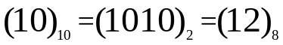

10的十进制中n=2,m=0,k=10，加权系数表达式如下:
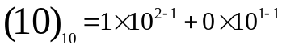

10 的二进制中n=4,m=0,k=2,加权系数表达式如下:
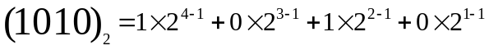

10 的八进制中 n=2,m=0,k=8,加权系数表达式如下:
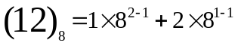

n 的 m 次幂，用 n 进制表示:
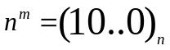 （m个0）

十进制23 转 2 进制和 16进制的过程：
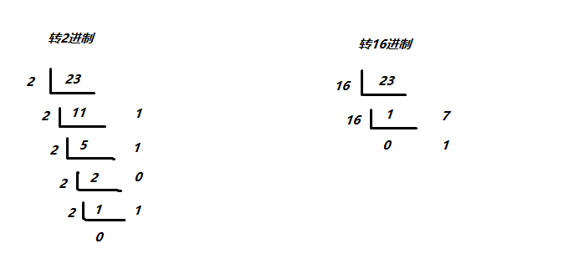

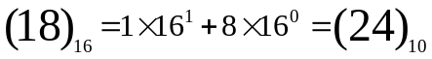

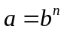 (b>0 且 b 1) --------------> 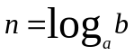

等差数列求和公式：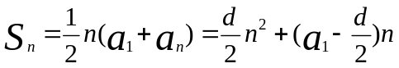
(a1 是首项，an是尾项,n是项数，d是公差)

等比数列求和公式: 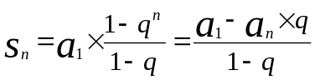 (q!=1)

